EXMO. SR. PRESIDENTE DA CÂMARA MUNICIPAL DE SUMARÉ,
Em conformidade ao disposto do Art. 203 do Regimento Interno desta casa de lei, apresento a seguinte indicação, a Vossa Excelência para que seja encaminhada ao Sr. Prefeito Municipal e este ao departamento competente para que sejam adotadas medidas de grande interesse público:
Operação Cata treco e resto de poda na Rua Leonir Dutra Pereira, número 155, no bairro Parque Bandeirantes II.
A indicação se faz necessária, pois há um acúmulo de entulhos e restos de poda na calçada, que está atrapalhando o tráfego de pedestres. Esse acúmulo gera transtornos significativos aos munícipes que transitam pelo local, forçando-os a desviar do caminho ou até mesmo a caminhar pela rua, aumentando o risco de acidentes. A remoção desses objetos é essencial para garantir a segurança e a comodidade dos pedestres, promovendo um ambiente urbano mais limpo e organizado para todos.
Câmara Municipal de Sumaré, 05 de agosto de 2025.

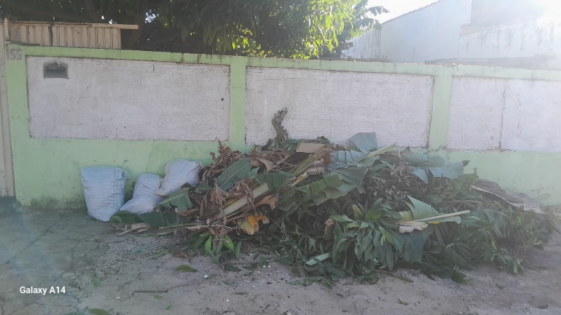

RODRIGO DIGÃO
VEREADOR – UNIÃO BRASIL

